**PRIMEROS PASOS EN C++**

**CADA APARTADO PRINCIPAL CORRESPONDE CON EL NOMBRE DEL PROYECTO CON EJEMPLOS DE LO APUNTADO AQUÍ**

1. **PRIMER PROGRAMA EN C++**

* **LOCALIZAR EL LENGUAJE A UTF8**

#include <locale.h>

setlocale(LC_ALL, ".UTF8");

* **IMPRIMIR POR PANTALLA**
  + Característica de C++ que permite cargar librerías por defecto que podemos usar, en concreto iostream nos permite imprimir por pantalla: #include <iostream>
  + Imprimir por pantalla: std::cout << "Lo que quiera imprimir"
  + Imprime un salto de línea, tiene que ir en la misma línea del cout: std::endl
  + Ambos requieren de <iostream>
* **GENERAL**
  + A veces se incluye return 0 al final del *main* ya que al ejecutarse toda la función de forma secuencial es una buena forma de ver si hay errores o no.

1. **COMENTARIOS**

* **COMENTARIOS**
  + Comentario de línea: //Línea comentada
  + Comentario de bloque: /*

Bloque comentado

*/

1. **ERRORES Y AVISOS**

* **ERRORES Y AVISOS**
  + Error de compilación: El programa no se compila correctamente por un error en nuestro código. Por ejemplo al no poner el ; cuando es debido.
  + Error de ejecución: El programa se compila correctamente, pero a la hora de la ejecución el programa no hace nada o crashea esto se debe a un error en la lógica de nuestro programa. Por ejemplo, al dividir entre 0.
  + Aviso (Warning): Avisos del compilador que no llegan a detener la compilación pero que es importante revisar y tener en cuenta.

1. **SENTENCIAS Y FUNCIONES**

* Una sentencia es la unidad más básica de computación en un programa de C++, todo programa de C++ es una colección de sentencias organizadas para conseguir lo que sea que queramos, las sentencias terminan con ; en C++.
* Las sentencias se ejecutan secuencialmente (desde arriba hasta abajo) y la ejecución continúa hasta que el programa acabe o se ejecute otra secuencia de sentencias (una función).
* La sintaxis de las funciones es: tipoDeDato nombreFunción (param1, param2) { }
* Una función debe ser definida antes de ser llamada (obviamente).

1. **ENTRADA Y SALIDA DE DATOS**

* En la sentencia std::cout << textoPorPantalla hay que pensar que el textoPorPantalla va hacia std::cout y desde std::cout hacia la consola.
* Hay más flujos de entrada además de std::cout, como:
  + std::cout 🡪 Imprime datos en la consola.
  + std::cerr 🡪 Imprime los errores en la consola.
  + std::clog 🡪 Imprime logs en la consola.
  + std::cin 🡪 Lee datos desde el terminal. En este caso el orden de los datos es a la inversa de como es con std::cout . Aquí los datos van de la consola, a std::cin y a el programa.

Para capturar un string que contenga espacios (un nombre completo por ejemplo) podemos usar std::getline(std::cin, std::string variableNombreCompleto). Puntualizar que para poder usar string hay que incluirlo en el header con #include<string> y para declarar un string hay que usar std::string en vez de string a secas, más información al respecto en el proyecto correspondiente de este apartado.

1. **MODELO DE EJECUCIÓN DE PROGRAMAS EN C++**

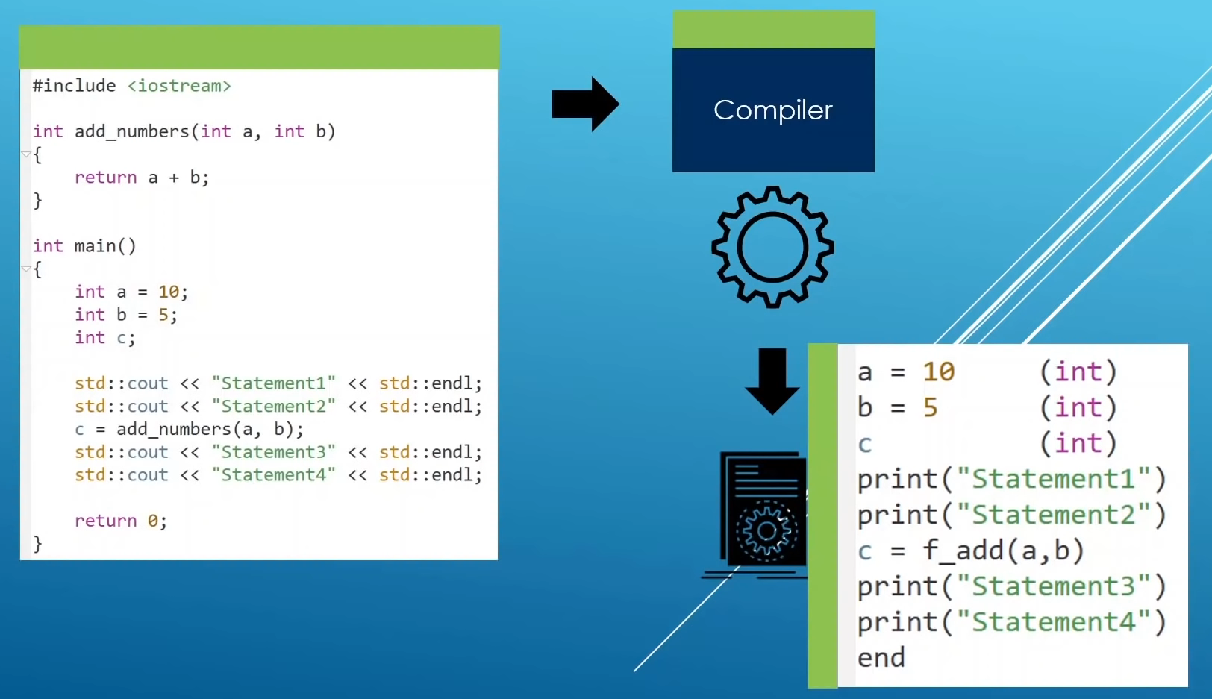

1. El dibujo negro debajo de la rueda del compilador, representa un archivo ejecutable, es decir binario y por tanto no legible por un humano, pero si por la CPU.

1. <https://youtu.be/8jLOx1hD3_o?t=10269>
2. **C++ CORE LANGUAGE VS STANDARD LIBRARY VS STL**

* **CORE LANGUAGE**
* Las opciones básicas de C++, como se definen las variables y las funciones, las reglas que dicen lo que puedes hacer y lo que no, la sintaxis, etc.
* **STANDARD LIBRARY**
  + Las librerías, componentes muy especializados directamente preparados para ser usados en nuestros programas de C++
* **STL**
  + Forma parte de la Standard Library y es una colección muy especializada de contenedores de tipos.